Imagen con Filtro Invertir
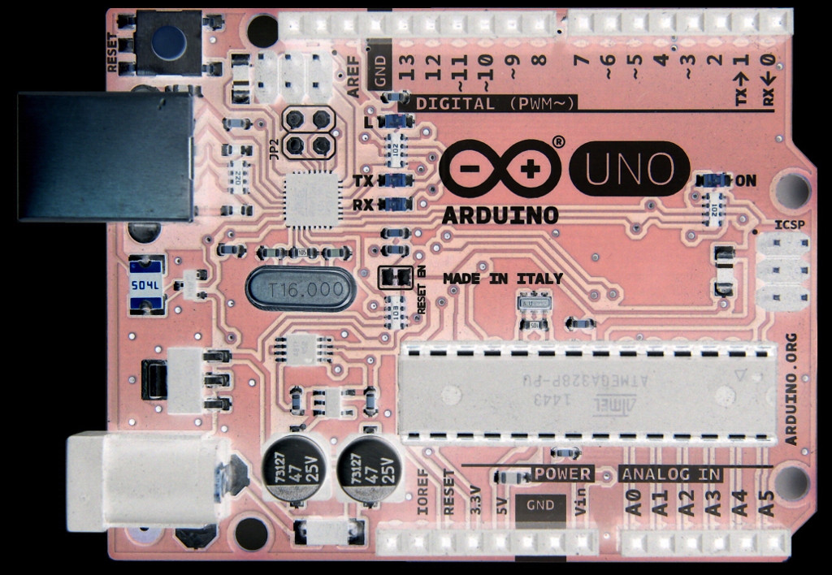

Imagen con Filtro Pop Art
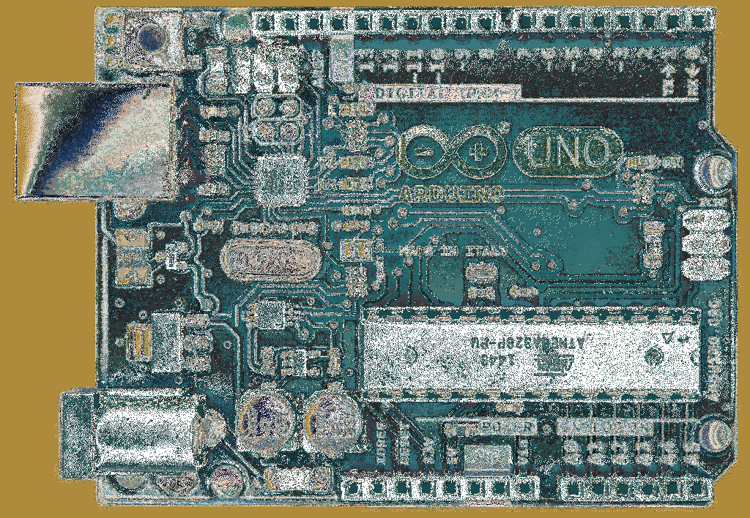

Imagen con Filtro Dibujo al carboncillo
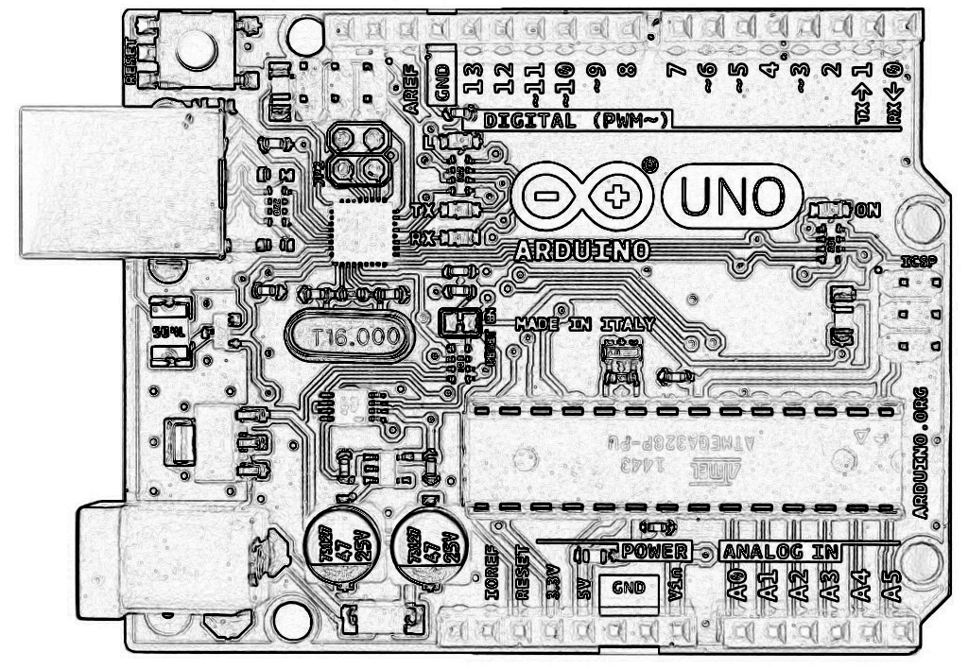

Imagen con Transparencia al 50%
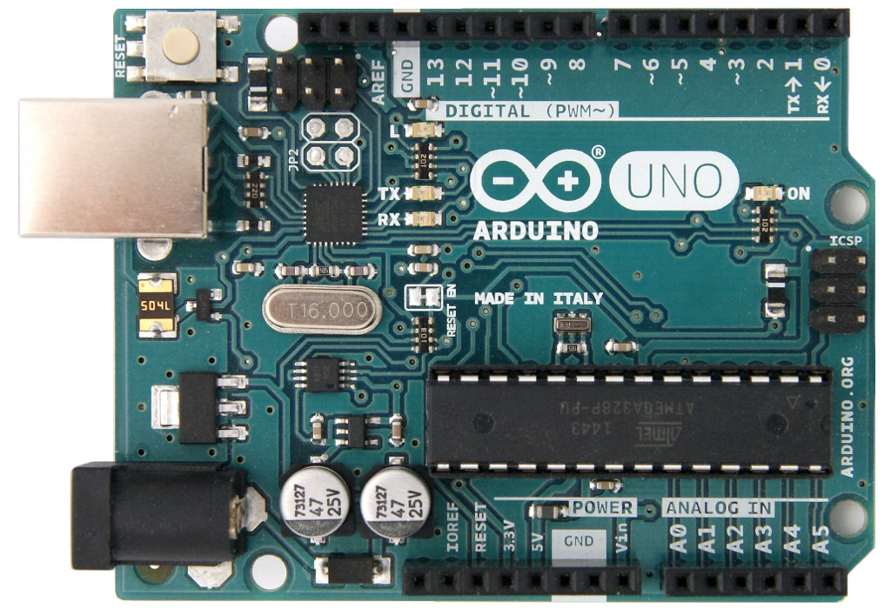

Imagen con Filtro de color: Contraste al 50%

Imagen con Filtro de color: Rojo al 30%

Imagen en escala de grises

